面向对象程序设计基础作业八 设计文档

1. 模型部分
   1. 功能简述

本程序利用Qt6框架，实现了简易的整数计算器功能，允许计算绝对值小于1\*108的正负整数的四则运算（除法的运算结果可能是小数），判断非法计算（除以零/溢出），及结果显示。

* 1. 图形界面

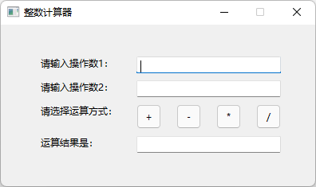 图形界面如图所示。其中，操作数1和2的输入框都是可读可写的，而运算结果的输入框是只读的。

1. 验证部分
   1. 四则运算的正确性

对于每种四则运算，我们分别取如下几组数据：(42, 7), (67281953, 23156178), (-42, 7), (-67281953, -23156178)进行验证，方法为：在输入框中分别输入这些数据，再点击对应的运算符号，最后验证输出如图。经过验证，全部正确，其中小数会保留10位有效数字。

* + 1. 加法：

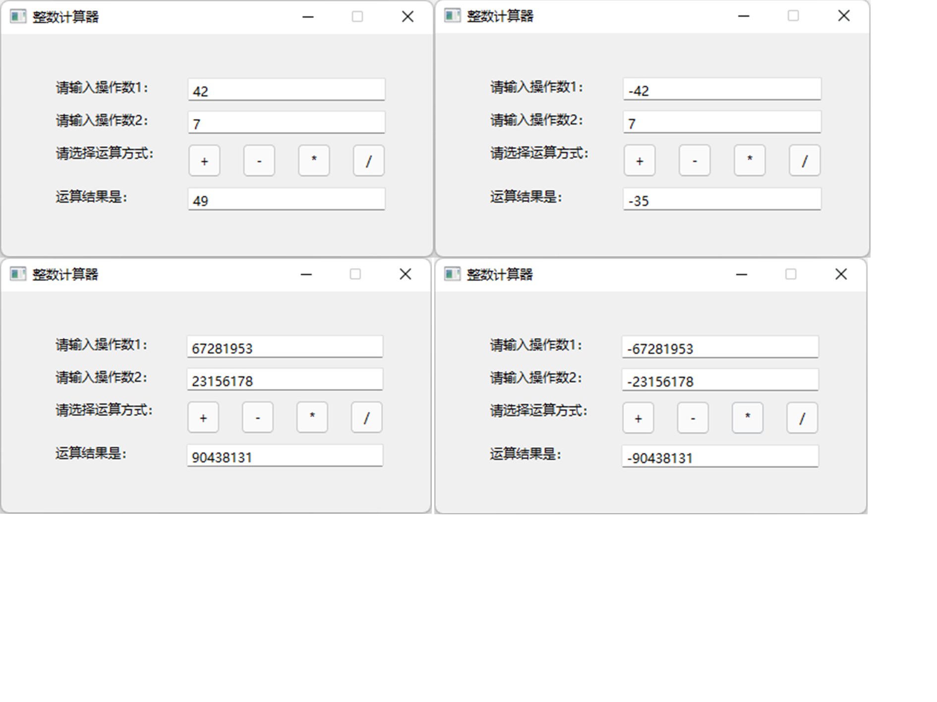

* + 1. 减法：

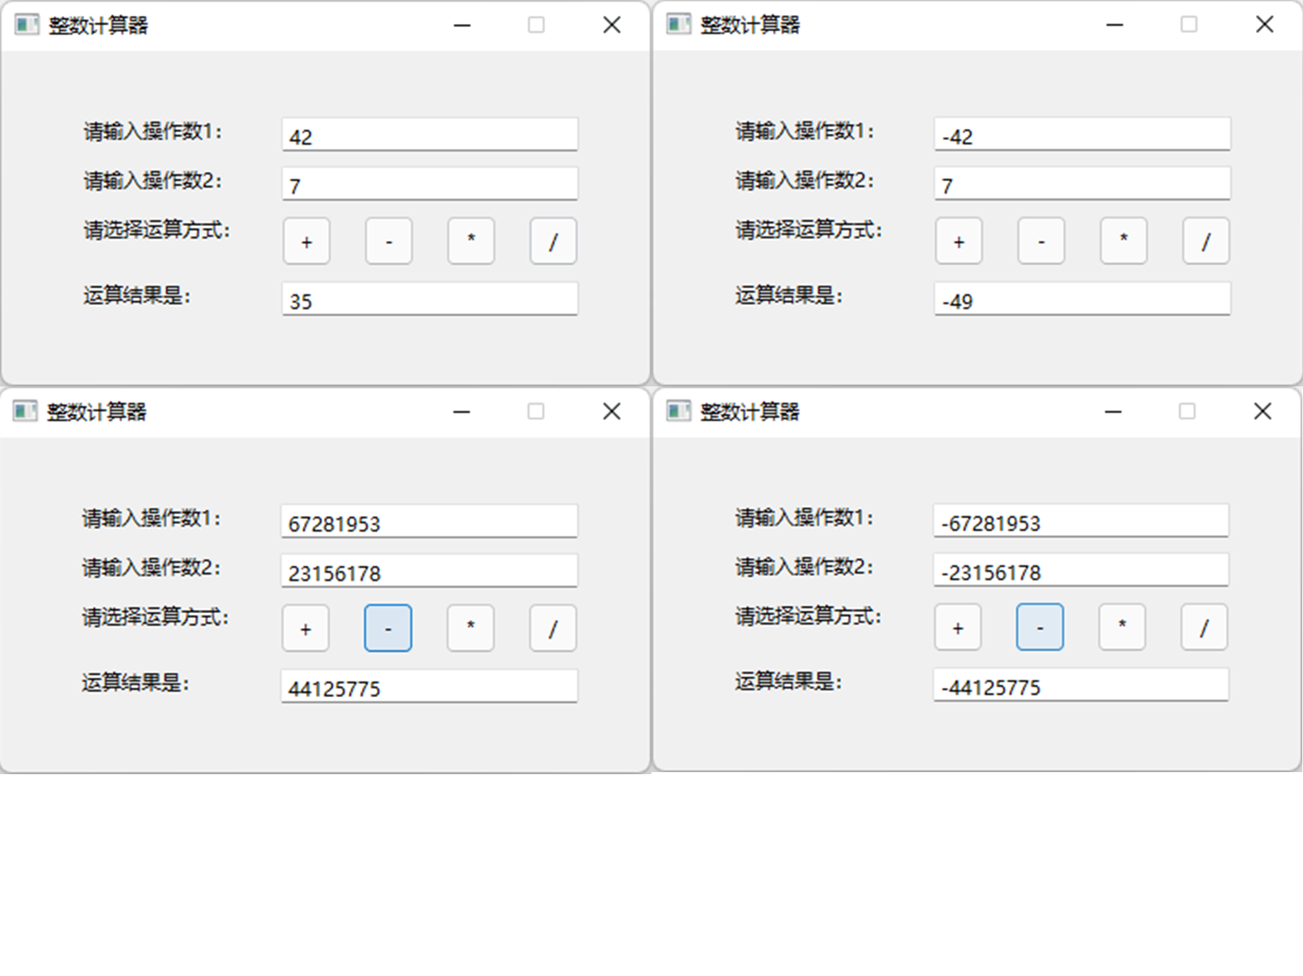

* + 1. 乘法：

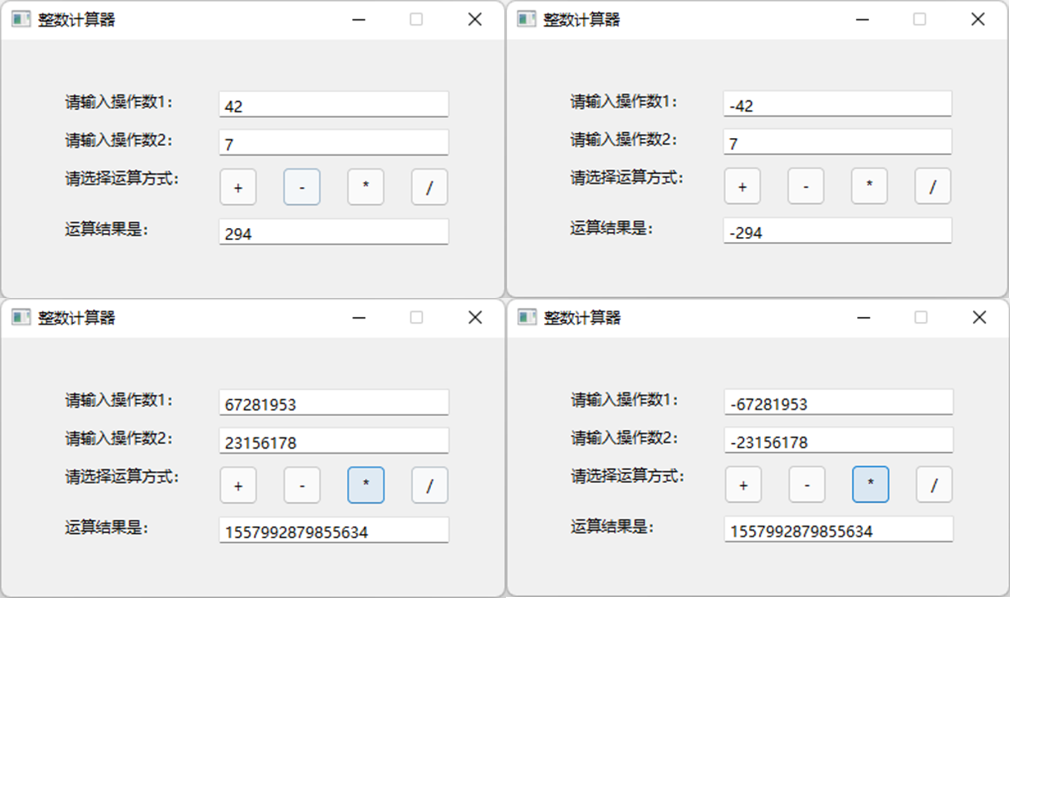

* + 1. 除法：

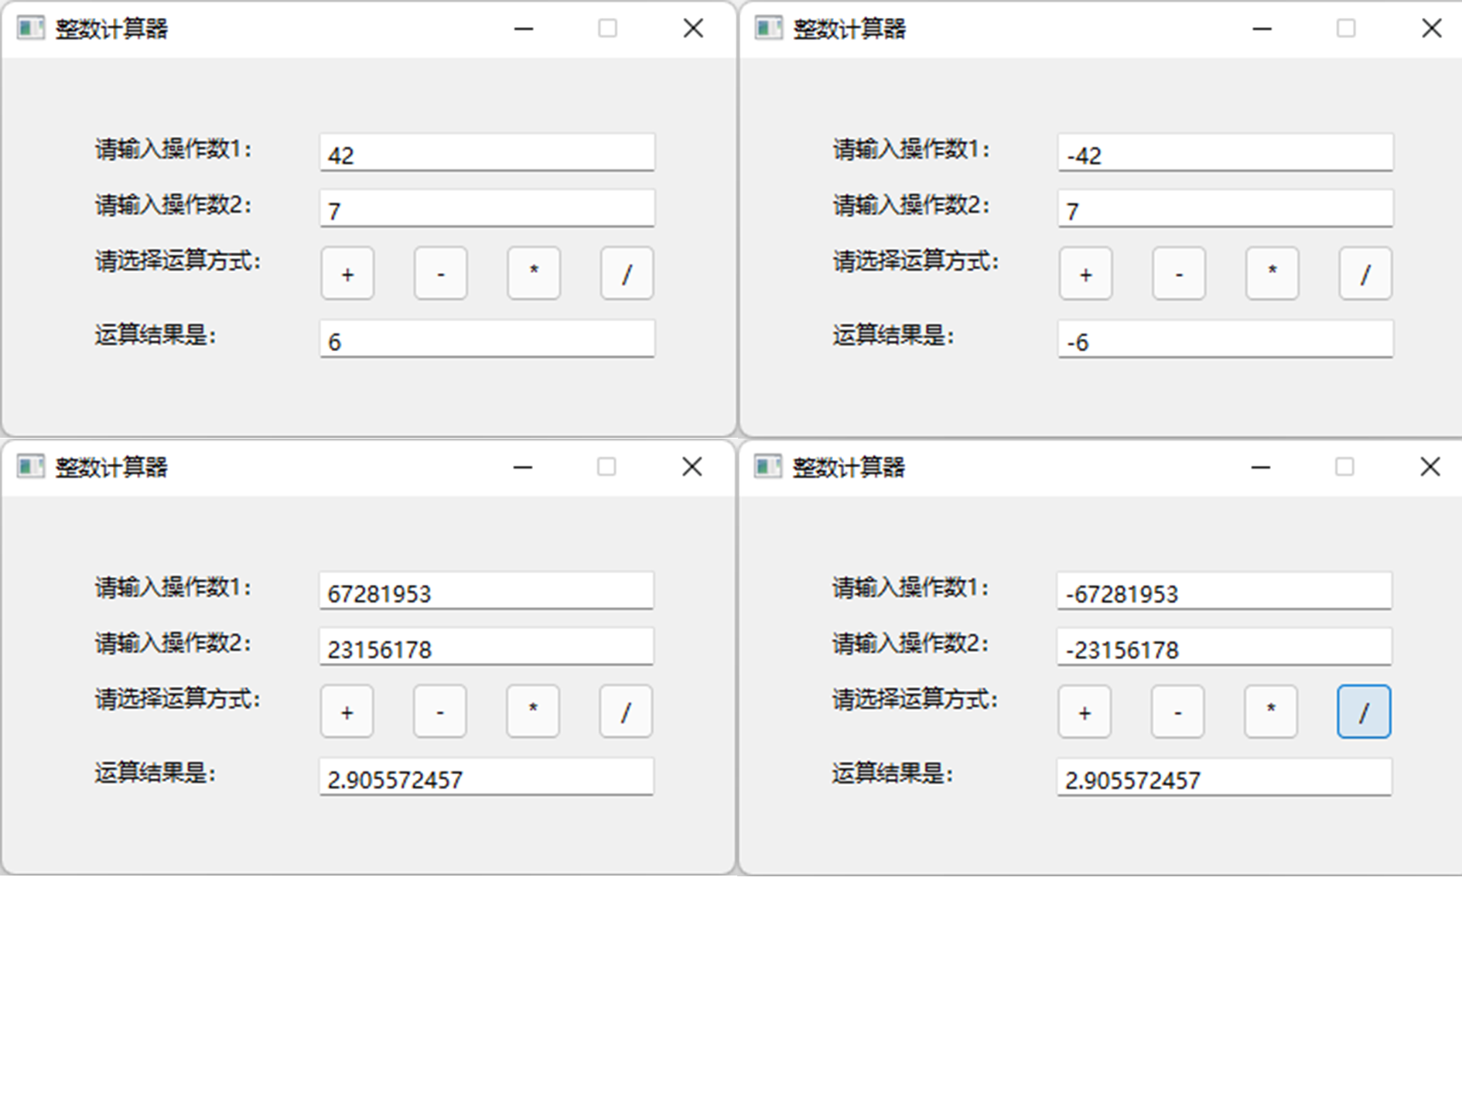

* 1. 非法数据的判断及返回窗口

本程序可以判断部分非法输入。包括：

* + 1. 运算数过大（越界错误）：

如果输入的操作数绝对值大于1\*108，本程序将弹出对话框提示，如图所示：

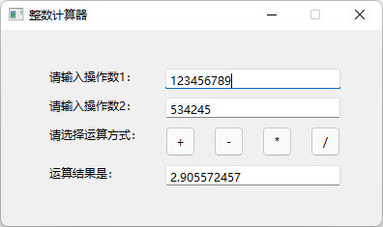 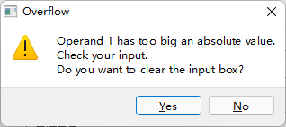 点击Yes后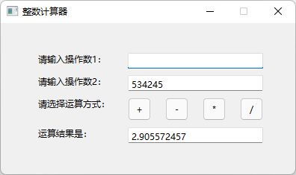

如果用户点击Yes按钮，将会清除该输入框中的全部内容。

无论用户点击什么按钮，都会将光标置入对应的输入框。

* + 1. 输入中有非数字非负号字符，或输入的负号不在开头：

如果输入的不是整数，本程序将弹出对话框提示，如图所示：

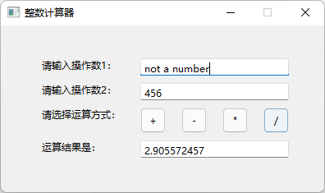或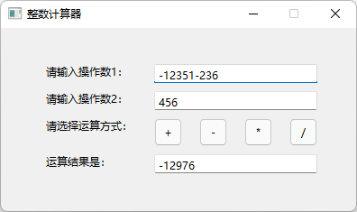或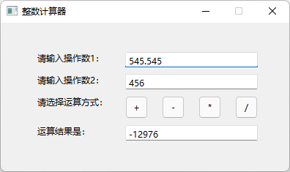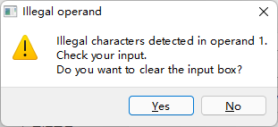

如果用户点击Yes按钮，将会清除该输入框中的全部内容。

无论用户点击什么按钮，都会将光标置入对应的输入框。

* + 1. 除数为零：

如果操作数2为零，且用户要求进行除法计算，本程序将弹出对话框提示，如图所示：

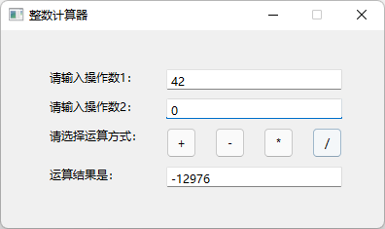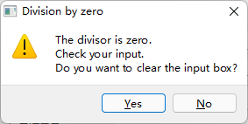点击Yes后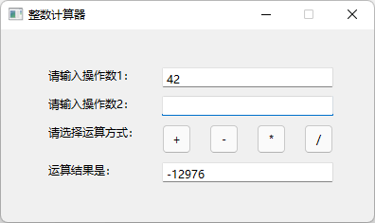

如果用户点击Yes按钮，将会清除输入框2中的全部内容。

无论用户点击什么按钮，都会将光标置入输入框2。